IK 307
Голень станок сидя
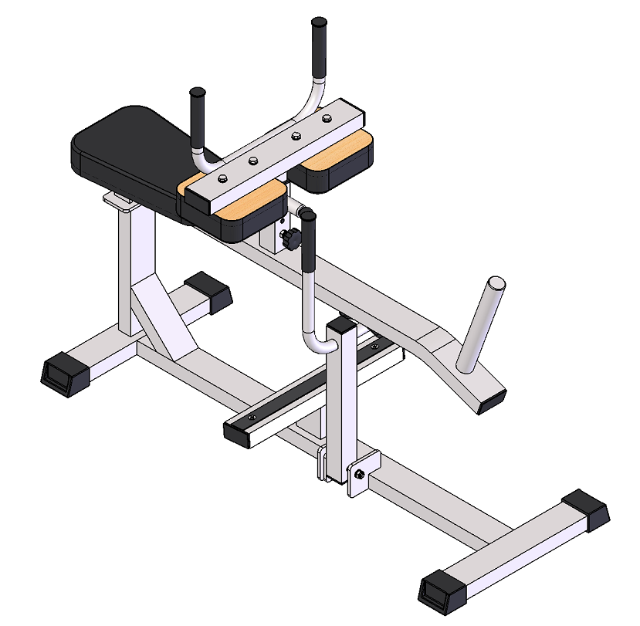

Комплект поставки

 | Основная рама | 1 шт.
 | Рама регулировки | 1 шт.
 | Сиденье | 1 шт.
 | Мягкий упор | 2 шт.
 | Накопитель под диски | 1 шт.
 | Болт М10х60 | 5 шт.
 | Болт М16х80 | 1 шт.
 | Шайба D10 | 5 шт.
 | Шайба D16 | 1 шт.

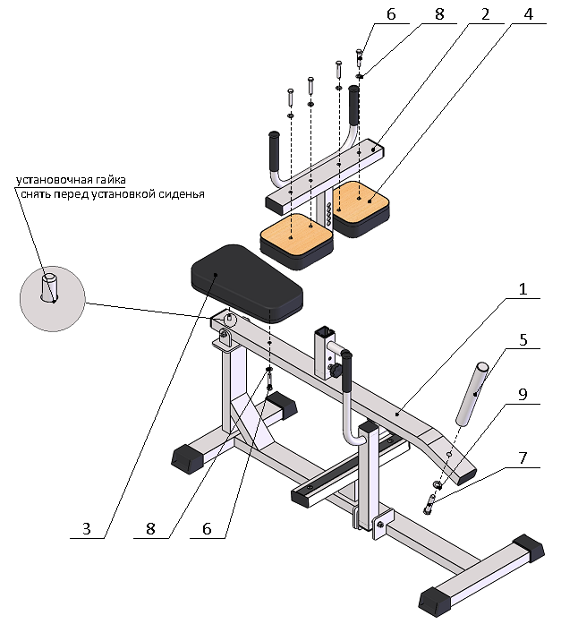
Рис.1

